Eva Kahlmann – Rassistin am Südostasieninstitut

Mit Eva Kahlmann arbeitet eine Rassistin und bekennende Islamhasserin am Südostasieninstitut der Uni Heidelberg. Mit diesem Flugblatt wollen wir über ihre Aktivitäten informieren.

Rassistin im Schafspelz

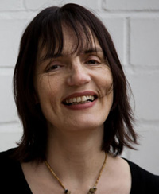
Eva Kahlmann wohnt mit ihrem rechten Lebensgefährten Norbert Voll in Walldorf und ist aktiv in verschiedenen rechtspopulistischen Gruppierungen in der Rhein-Neckar-Region. Bis vor kurzem trat sie noch zumeist für die Partei „Die Freiheit“ auf, eine rechte Kleinpartei für Menschen, denen die Positionen der CDU nicht rechts genug sind, die sich aber auch nicht mit den Nazi-Parolen der NPD identifizieren können. Während Eva Kahlmann bei der „Freiheit“ als Schriftführerin im von ihr mitgegründeten Kreisverband Nordbaden agierte,so zeigte sie sich zuletzt immer öfters unter dem Banner der noch weiter rechts zu verordnenden „PI-News“, dem „Hassblog der Rechtspopulisten“, wie die Wochenzeitung „Die Zeit“ vor kurzem titelte. Sie ist auch Mitbegründerin der PI-Gruppe Rhein-Neckar. Grund für ihr nach-lassendes Engagement bei der Partei „Die Freiheit“ scheint dabei auch innerparteiliche Kritik zu sein. Nachdem sie einen Beitrag auf der Internetseite der Partei veröffentlichte, in dem sie sich dazu bekannte dem Islam feindlich gegenüber zu stehen, wurde sie von Parteimitgliedern für ihren islamophoben Bericht mit dem Hinweis kritisiert, für derartiges Gedankengut gebe es Parteien wir die Republikaner oder noch weiter rechts stehende Parteien. Selbst der „Freiheit“ scheinen Eva Kahlmanns Positionen also zu rassistisch zu sein.

Bei Pax Europa und der PI-Gruppe Rhein-Neckar ist Eva Kahlmann federführend in die Organisation eingebunden und führte unter anderem am 8.10.2011 eine Kundgebung am Mannheimer Paradeplatz mit durch, bei der ihr ebenfalls rassistische hetzender Sohn Emil Kahlmann als Anmelder fungierte. Dort trat auch der ultrarechte Redner Karl-Michael Merkle auf, der den bewaffneten Kampf gegen den Islam als Bürgerpflicht propagiert und „Feinde Deutschlands“ namentlich auf seiner Homepage diskreditierte.
Auch Eva Kahlmann versucht immer wieder politische Gegner einzuschüchtern. Zur Einschüchterung fotografiert sie Gegendemonstrant_innen und schickt die Fotos an ihre rechten Freunde. So geschehen bei einer Sarrazin-Kundgebung am 31.3.2011 in Heidelberg und einer Demonstration gegen Abschiebung in Mannheim, welche am 24.9.2011 stattfand.

PI-News, was ist das eigentlich?

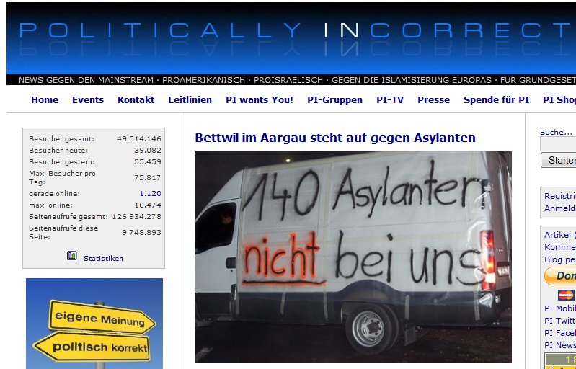
PI-News ist mit mehreren zehntausend Klicks am Tag die wichtigste Internetplattform für Islamhasser_innen in Deutschland. Im Gegensatz zur NPD versucht man sich hier bürgerlich und harmlos zu geben. Sympathien für die USA und Israel (als scheinbar vorbildliche antiislamische Staaten) sind ein anderer Punkt, der sich mit den Positionen der NPD nicht vereinbaren lässt. Die Blogger sind politisch größtenteils eher dort zu verordnen, wo sich auch der Massenmörder Anders Breivik aus Norwegen positionierte. Der Kampf gegen den Islam wird als Hauptkampf angesehen und als moralische Notwehr propagiert. Man selbst drängt sich so in eine ständige Opferrolle, aus der herraus nach ihrer Weltsicht auch (mörderische) Gewalttaten verständlich werden. Aber nicht nur der Islam ist ein Feindbild, auch Schwule, Linke und „Äusländer“ im Generellen werden durch unseriöse und polemische Berichte bewusst in ein falsches Licht gerückt und diskriminiert.
Zu den Ceska-Morden der Thüringer Neonazis z.B. titelten die PI-News plump „Jetzt geht die Entschuldigeritis los“ oder es wurde sich darüber beschwert, das der unsägliche Begriff „Dönermorde“ von einigen als rassistisch bezeichnet wurde. Mitgefühl für die Opfer brachte hingegen niemand auf. Es waren eben keine „Blutsdeutschen“.

Eine Rassistin im Südasieninstitut?

Die Morde von Anders Brevik in Norwegen, der sich explizit auf rechtspopulistische Vordenker bezog, haben uns gezeigt, dass wir in der Gesellschaft nicht nur gegen bekennende Nazis, sondern auch gegen Rechtspopulisten ankämpfen müssen.
Eva Kahlmann arbeitet im Sekretariat des Südasiensinstituts an der Uni Heidelberg. Sie ist dort von Montag bis Donnerstag anzutreffen. Es ist schon schlimm, dass wir Rassist_innen wie Eva Kahlmann unter uns haben, aber noch unerträglicher ist es, dass sie als radikale Islamhasserin in einem Institut arbeitet, dass sich auf eine Region spezialisiert hat, in dem der muslimische Glaube der weitverbreitetste ist. Deshalb fordern wir die sofortige Kündigung Eva Kahlmanns.

Keinen Platz für Rassist_innen, weder im Südasieninstitut noch anderswo!


Zum Weiterlesen:

Zeitartikel:
http://blog.zeit.de/stoerungsmelder/2011/07/27/pi-news-der-hassblog-der-rechtspopulisten_6714
(Kurz-URL: http://kurzurl.net/6pb4s )

Aufruf des Bündnis „Mannheim gegen Rechts“ zur Kundgebung am 08.10.2011:
http://web82.krusty.kundenserver42.de/wp-content/24092011web.pdf
(Kurz-URL: http://goo.gl/uuEAC)

V.i.S.d.P: Michael Heilbronner, Friedrich-Dürr-Straße 191, 68307 Mannheim

